**Questionnaire stock volontaire de résilience de matières premières critiques pour la continuité de l’activité en cas de rupture d’approvisionnement**

Questionnaire à renvoyer à l’adresse suivante : [earm2.deb.dgaln@developpement-durable.gouv.fr](mailto:earm2.deb.dgaln@developpement-durable.gouv.fr)

Au plus tard le 5 septembre

**Contexte de l’enquête**

Dans le cadre de la stratégie nationale de sécurisation des approvisionnements en métaux critiques/ stratégiques, les pouvoirs publics français étudient dans quelles conditions des stocks volontaires pourraient être constitués pour couvrir l’activité industrielle **à court terme** en cas de rupture des approvisionnements.

Au-delà de l’amélioration de la résilience des chaînes d’approvisionnement, l’existence de stocks peut être dissuasive contre d’éventuelles restrictions à l’export utilisées comme outils de coercitions sur les marchés de métaux concentrés, et peut permettre dans une certaine mesure de limiter/contrer la volatilité des prix des matières en cas d’extrême volatilité des cours.

La constitution de stocks stratégiques est notamment encouragée dans le CRM Act sans être imposée aux Etats membres. En France, ce type de dispositif a été mis en place pour des typologies de produits tels que les médicaments, les produits pétroliers ou encore pour les entreprises du secteur de la défense, avec un caractère obligatoire (Exemple des stocks pétroliers en annexe 2).

La constitution de stocks partagés nécessite une étude au cas par cas car les métaux sont très peu fongibles, représentent une multitude de formes et de grades qui existent pour des usages très variés.

**Objectifs**

* Recueillir l’avis des acteurs privés concernant les options actuellement étudiées.
* Les réponses formulées serviront de base pour les futurs échanges bilatéraux ou au sein de groupes de travail.

**Produits concernés**

* Toute matière première[1] ou produit semi-fini ou produit fini, utilisés dans vos processus industriels comportant des métaux (ex : gallium, aimants permanents, …)

**Confidentialité**

* Le résultat de ce questionnaire sera analysé par les administrations (DGALN, DGE, DGA et DIAMMS) et l’OFREMI. Les informations resteront confidentielles et feront l’objet d’une agrégation pour en garantir l’anonymat

**Veuillez-répondre aux questions suivantes :**

**Nom de l’entreprise :**

**Personne contact :**

**E-mail :**

1. **Évènements ayant pu ou qui pourraient impacter vos approvisionnements**

|  |
| --- |
| *Votre entreprise a-t-elle été confrontée à des ruptures d’approvisionnements majeurs au cours des dernières années, pour des matières premières critiques ou tout autres produit intermédiaire ayant un impact significatif sur votre procédé de fabrication, veuillez décrire succinctement l’évènement et la manière dont il a été géré ?* |
|  |
| *Identifiez-vous des goulets d’étranglement qui pourraient poser des risques d’approvisionnements majeurs et mettre en péril votre activité à court/ moyen terme ? veuillez les décrire et renseigner l’approche que vous privilégiez pour y faire face ?* |
|  |

1. **Gestion directe ou structure tierce pour la mutualisation/gestion des stocks**

Pour les options suivantes listées ci-dessous, veuillez indiquer selon vous :

1. Quels seraient les avantages/inconvénients à adopter cette option ?
2. Si vous seriez enclin à adopter/rejoindre cette option ?
3. Quels sont les axes d’améliorations ou des points d’attention spécifiques que vous identifiez ?

|  |
| --- |
| *O1 : Constitution et gestion des stocks directement par les industriels en interne* |
|  |
| *O2 : Confier la gestion à un acteur tiers agissant au nom des entreprises impliquées dans cette initiative, selon un modèle de gouvernance exclusivement* ***piloté par les acteurs privés.*** |
|  |
| *O3 : Confier la gestion à un acteur tiers agissant au nom des entreprises impliquées dans cette initiative, selon un modèle de gouvernance* ***piloté par les acteurs privés et les pouvoirs publics au niveau français*** *(semblable à la SAGESS pour la constitution des stocks stratégiques des produits pétroliers décrit dans l’annexe 2).* |
|  |
| *O4 : Confier la gestion à un acteur tiers agissant au nom des entreprises impliquées dans cette initiative, selon un modèle de gouvernance* ***piloté par les acteurs privés et les pouvoirs publics au niveau Européen.*** |
|  |

1. **Incitations pour la constitution et le financement de stocks**

Quelle que soit l’option de gestion de stock traitée au point 2, pour les deux outils listés ci-dessous, veuillez indiquer si selon vous :

1. L’outil proposé est pertinent et adapté à votre activité ?
2. Cet outil représenterait une raison suffisante pour que votre entreprise manifeste de l’intérêt à l’initiative en cours ?
3. Il existe des axes d’amélioration ou des points d’attention spécifiques que vous identifiez sur ce point ?

|  |
| --- |
| *O1 : La mise en place d’un dispositif de soutien financier, sous forme de prêt, d’assurance, d’avantage fiscal ou de garantie, destiné aux entreprises dont la couverture des approvisionnements en matières premières est jugée « suffisante » pour constituer un stock de résilience.* |
|  |
| *O2 : Une évolution des règles comptables, afin que les coûts engendrés par la constitution des stocks et de leur gestion, ne viennent pas grever/impacter le bilan de l’entreprise.* |
|  |

1. **Réservations prioritaires des capacités de production européennes**

Les capacités de production européennes en matières premières sur lesquelles le système d‘approvisionnement pourrait en partie reposer.

|  |
| --- |
| *Souhaiteriez-vous faire partie d’un système de réservation de capacités de production en tant qu’acheteur ou producteur ?* |
|  |
| *Dans quelles conditions pourriez-vous participer à un tel dispositif ?* |
|  |

1. **Achats groupés**

|  |
| --- |
| *Seriez-vous intéressés par des achats groupés pour constituer des stocks ?* |
|  |
| *Identifiez-vous des entreprises au niveau français ou européen qui achètent le même grade de matière première que vous ?* |
|  |

1. **Produits à stocker**

|  |
| --- |
| *Quels types de produits envisageriez-vous pour ces stocks ?*   * *Matières brutes/poudres/lingots,* * *Produits semi-finis (plaques, barres…) en métaux purs ou alliés* * *Produits finis (aimants, composants…)* * *Autre…* |
|  |
| *Quelles matières/métaux seraient prioritaires parmi la liste des matières premières critiques ou plus largement au vu de votre activité, ?* |
|  |

Autres commentaires (ex. autres solutions…) :

**Annexe 1 : Liste des matières premières critiques**

Aluminium/Bauxite/Alumine

Antimoine

Arsenic

Barytine

Béryllium

Bismuth

Bore

Charbon à coke

Cobalt

Cuivre

Feldspath

Fluorite (Spath fluor)

Gallium

Germanium

Graphite

Hafnium

Hélium

Lithium

Magnésium

Manganèse

Nickel

Niobium

Phosphore

Phosphorite

Platinoïdes

Scandium

Silicium métallique

Strontium

Tantale

Terres rares légères*

Terres rares lourdes*

Titane métal

Tungstène

Vanadium

**Annexe 2 : Fonctionnement de la SAGESS**

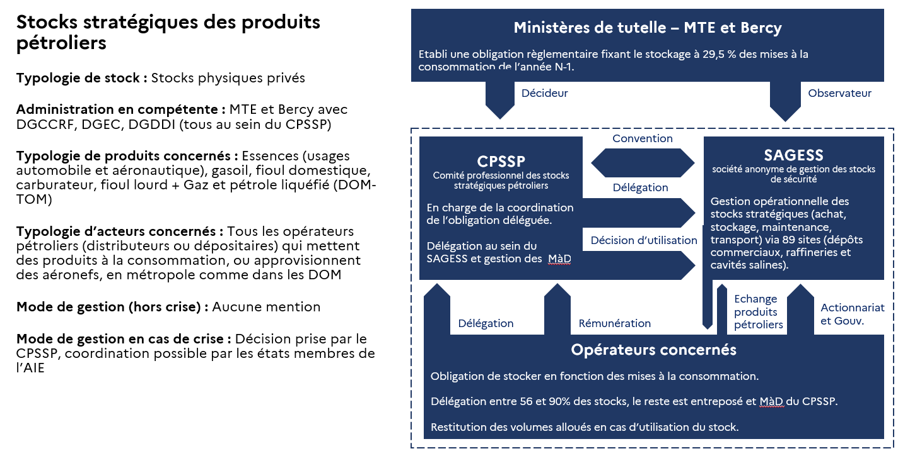

Source : DGALN

1. listés comme critiques par la commission européenne (Annexe 2).